Relatório Quantitativo de Alunos Graduandos
Sistema | SIGAA
Módulo | Graduação
Usuários | Perfil específico DRCA e/ou PREG
Perfil | Administrador DRCA e/ou PREG
Última Atualização | 27/02/2020
Esta função permite ao usuário do DRCA e/ou PREG gerar o relatório quantitativo de alunos graduandos da Instituição no semestre atual.
Para realizar esta operação, o usuário deverá acessar o SIGAA → Módulos → Graduação → Relatórios - DRCA → Quantitativos → Alunos → Alunos graduandos.
O sistema irá apresentar a seguinte tela:
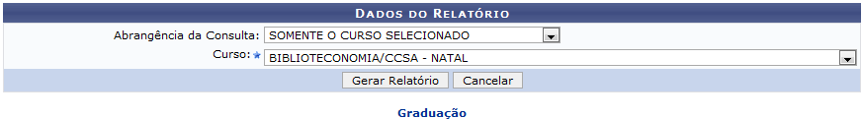 Figura 1: Dados do Relatório
O usuário deverá informar a Abrangência da Consulta, selecionando uma das opções listadas pelo sistema. Caso a opção SOMENTE O CURSO SELECIONADO seja a escolhida, será necessário informar o Curso que servirá como parâmetro, selecionando-o entre as opções listadas.
Iremos exemplificar utilizando a Abrangência da Consulta: SOMENTE O CURSO SELECIONADO e informando o Curso: BIBLIOTECONOMIA/CCSA - NATAL. Após informar devidamente os dados solicitados, clique em Gerar Relatório para prosseguir com a operação e a tela a seguir será exibida:
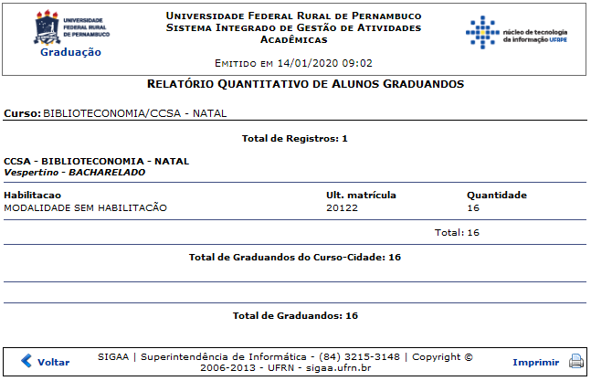 Figura 2: Relatório Quantitativo de Alunos Graduandos
Para retornar ao menu inicial do módulo, clique em .
Para imprimir o relatório, clique em .
Para retornar à página anterior, clique em .
Bom Trabalho!
<< Voltar - Manuais do SIGAA

